技能提升作业(十五)
1.下列两个变量具有相关关系且不是函数关系的是( )
A．正方形的边长与面积
B．匀速行驶的车辆的行驶距离与时间
C．人的身高与体重
D．人的身高与视力
解析 A、B都是函数关系，C是相关关系，D中人的视力与身高没有关系．
答案 C
2．下列关系是函数关系的是( )
A．生产成本与生产数量
B．球的表面积与体积
C．家庭的支出与收入
D．人的年龄与学习成绩
解析 球的表面积与体积存在函数关系，应选B.
答案 B
3．如图所示，有5组(x，y)数据，去掉哪组数据后，剩下的4组数据的线性相关系数最大．( )
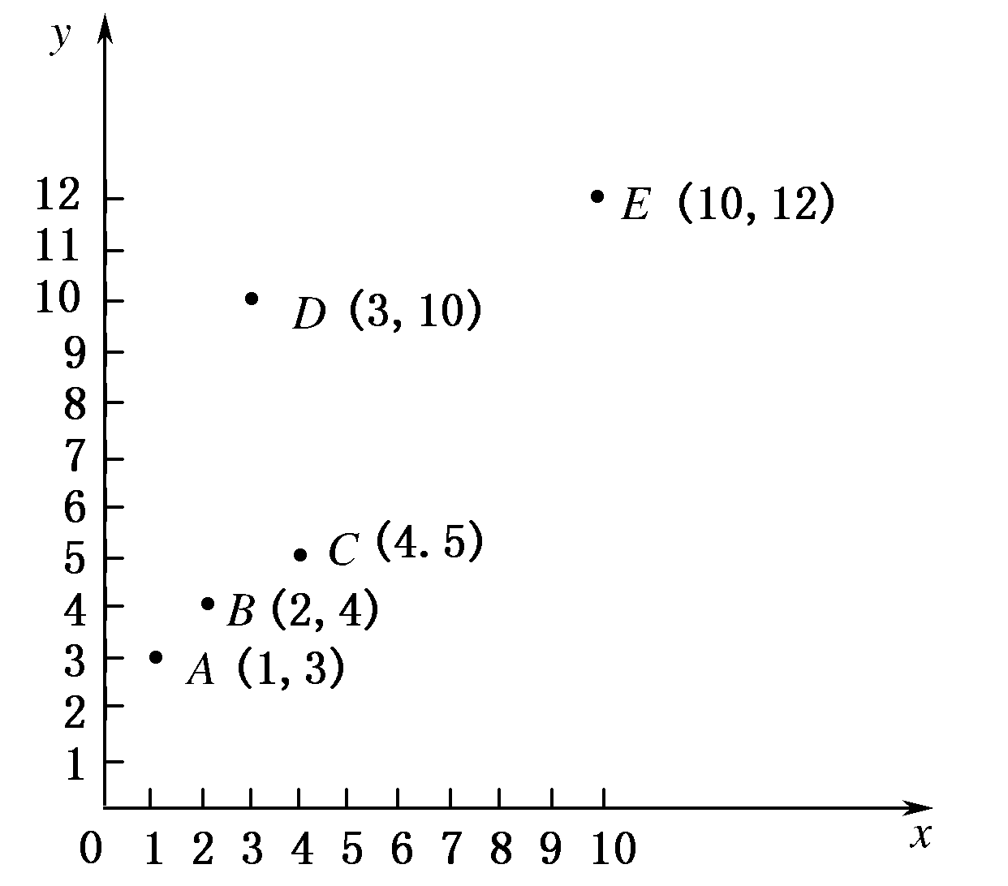
解析 由相关关系及图像可知，去掉D(3,10)组数据后，余下的四组数据相关关系最大．
答案 D
4．设有一个回归方程y＝2－1.5x，则变量x增加一个单位时( )
A．y平均增加1.5个单位
B．y平均增加2个单位
C．y平均减少1.5个单位
D．y平均减少2个单位
解析 由回归方程y＝2－1.5x知，x与y负相关，即x增加一个单位，y平均减少1.5个单位．
答案 C
5．线性回归方程y＝a＋bx必定过( )
A．(0,0)点 B．(，0)点
C．(0，)点 D．(，)点
解析 回归直线方程一定经过样本点的中心(x，y)．
答案 D
6．正常情况下，年龄在18岁到38岁的人，体重y(kg)对身高x(cm)的回归方程为y＝0.72x－58.2，张刚同学(20岁)身高178cm，他的体重应该在______kg左右．
解析 回归方程对身高178cm的人的体重进行预测，当x＝178时，y＝0.72×178－58.2＝69.96(kg)．
答案 69.96
7．下列关于回归直线方程y＝bx＋a叙述正确的是________．
①反映y与x之间的函数关系；②反映y与x之间的函数关系；③表示y与x之间的不确定关系；④表示最接近y与x之间直线关系的一条直线．
解析 y＝bx＋a表示y与x之间的函数关系，而不是y与x之间的函数关系．但它反映的关系最接近y与x之间的真实关系，故选①④.
答案 ①④
8．下列说法：
①线性回归方程适用于一切样本和总体；②线性回归方程一般都有局限性；③样本取值的范围会影响线性回归方程的适用范围；④线性回归方程得到的预测值是预测变量的精确值．
其中正确的是__________．
解析 样本和总体具有线性相关关系时，才能求线性回归方程，而由线性回归方程得到的函数值是近似值，非精确值．因此线性回归方程有一定的局限性．
答案 ②③
9．假设关于某种设备的使用年限x(年)与所支出的修理费用y(万元)，有如下的统计资料：
使用年限x | 2 | 3 | 4 | 5 | 6
维修费用y | 2.2 | 3.8 | 5.5 | 6.5 | 7
由资料可知y与x具有线性相关关系．
(1)求回归方程y＝bx＋a；
(2)估计使用年限为10年时维修费用是多少．
解 (1)先把数据列表如下.
i | 1 | 2 | 3 | 4 | 5 | ∑
x_{i} | 2 | 3 | 4 | 5 | 6 | 20
y_{i} | 2.2 | 3.8 | 5.5 | 6.5 | 7.0 | 25
x_{i}y_{i} | 4.4 | 11.4 | 22.0 | 32.5 | 42.0 | 112.3
x | 4 | 9 | 16 | 25 | 36 | 90
由表知，＝4，＝5，由公式可得
b＝＝＝1.23，
a＝－b＝5－1.23×4＝0.08，
∴回归方程为y＝1.23x＋0.08.
(2)由回归方程y＝1.23x＋0.08知，当x＝10时，
y＝1.23×10＋0.08＝12.38(万元)．
故估计使用年限为10年时维修费用是12.38万元．
10．下表提供了某厂节能降耗技术，改造后生产甲产品过程中记录的产量x(吨)与相应的生产能耗y(吨标准煤)的几组对照数据.
x | 3 | 4 | 5 | 6
y | 2.5 | 3 | 4 | 4.5
(1)请画出上表数据的散点图；
(2)请据上表提供的数据，用最小二乘法求出y关于x的线性回归方程y＝bx＋a；
(3)已知该厂技改前100吨甲产品的生产能耗为90吨标准煤，试根据(2)求出的线性回归方程，预测生产100吨甲产品的生产能耗比技改前降低了多少吨标准煤？(参考值：3×2.5＋4×3＋5×4＋6×4.5＝66.5)
解 (1)由题设所给数据，可得散点图如图所示．
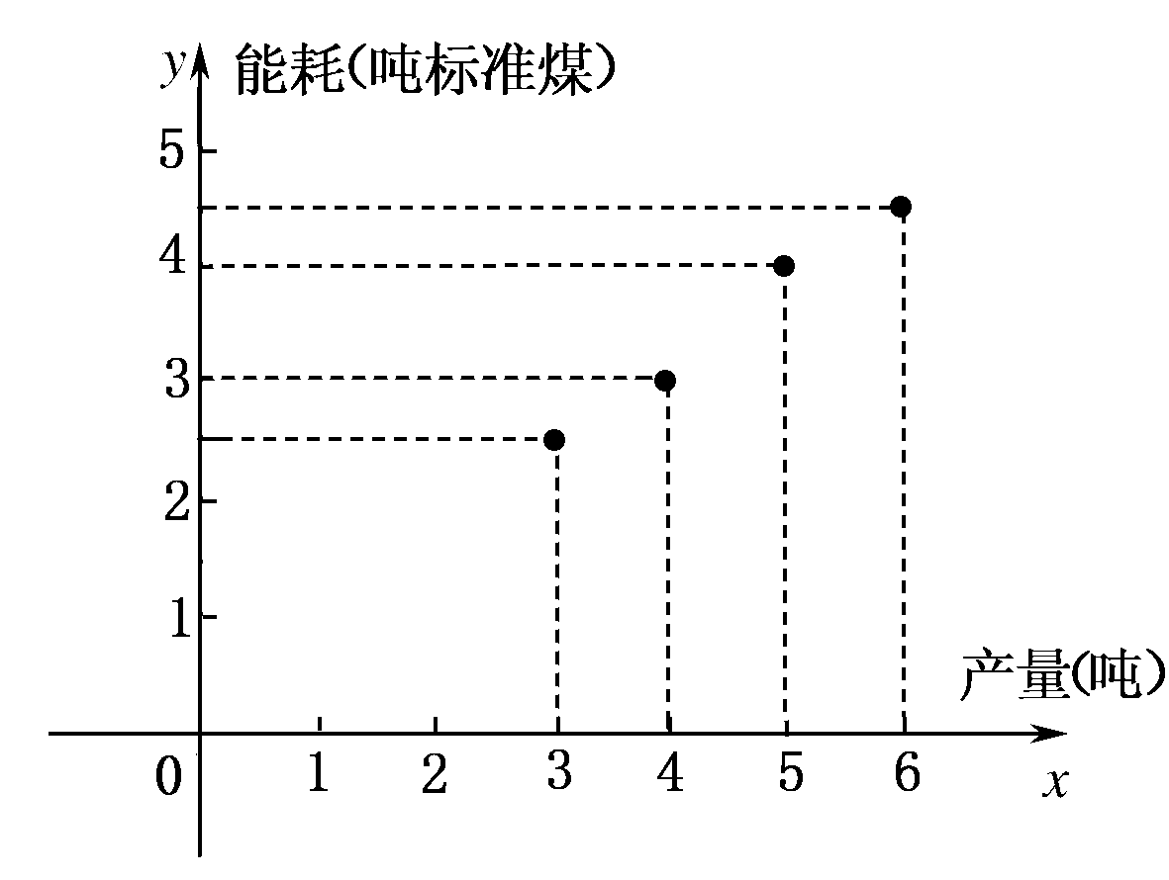
(2)由对照数据计算，得
＝86，＝＝4.5，
＝＝3.5.
_{i}y_{i}＝66.5.
∴由最小二乘法确定的回归方程的系数
b＝＝
＝0.7，
a＝－b＝3.5－0.7×4.5＝0.35，
由此所求的线性回归方程为
y＝0.7x＋0.35.
(3)由(2)的回归方程及技改前生产100吨甲产品的生产能耗得降低的生产能耗约为：
90－(0.7×100＋0.35)＝19.65(吨标准煤)．

